ГУАП

КАФЕДРА № 42

ОТЧЕТ
ЗАЩИЩЕН С ОЦЕНКОЙ ПРЕПОДАВАТЕЛЬ

ассистент |  |  |  | В. В. Жукалин
должность, уч. степень, звание |  | подпись, дата |  | инициалы, фамилия

ОТЧЕТ О ЛАБОРАТОРНОЙ РАБОТЕ №2

СОЗДАНИЕ СТРУКТУРЫ ВЕБ-ПРИЛОЖЕНИЯ С ПОМОЩЬЮ APP ROUTER. ПРОЕКТИРОВАНИЕ АВТОРИЗАЦИИ
по курсу: Web-программирование

РАБОТУ ВЫПОЛНИЛ

СТУДЕНТ гр. № | 4321 |  | И.А. Лаврешин
 |  | подпись, дата | инициалы, фамилия

Санкт-Петербург 2026

1 Цель работы
Разработать структуру многостраничного веб-приложения SignalBoard с помощью App Router, настроить общую навигацию, создать динамический маршрут предметной сущности «сигнал» и реализовать клиентский прототип интерфейса входа и регистрации с явным пониманием различий между аутентификацией, управлением сессией и авторизацией.

2 Задание
Продолжить проект лабораторной работы № 1. Спроектировать набор разделов приложения. В каталоге app создать страницы и вложенные маршруты, задействовав общий корневой layout и навигацию на основе компонента Link. Добавить динамический маршрут для отдельного сигнала. Разделить Server Components и Client Components. Создать учебный контекст пользователя, формы входа и регистрации, разные состояния интерфейса для гостя и вошедшего пользователя. Объяснить ограничения клиентского прототипа. Проверить проект командами npm run lint и npm run build.

3 Ход выполнения задания
В рамках курса разрабатывается приложение SignalBoard – доска локальных сигналов для соседей.
Соответствие разделов каталога app и URL приведено в таблице. Корневой маршрут / через redirect() из next/navigation переводит пользователя на start. Лента сигналов размещена по адресу signals, карточка отдельного объекта – по адресу signals/[id]. Неизвестный идентификатор, например /signals/unknown, вызывает notFound().
Назначение | Каталог app | URL
Редирект на старт | page.tsx | / → /start
Стартовая страница | start/page.tsx | /start
Лента сигналов | signals/page.tsx | /signals
Карточка сигнала | signals/[id]/page.tsx | /signals/{id}
О проекте | about/page.tsx | /about
Личный кабинет | cabinet/page.tsx | /cabinet
Вход | auth/login/page.tsx | /auth/login
Регистрация | auth/register/page.tsx | /auth/register

Файл page.tsx задаёт содержимое сегмента URL. Файл layout.tsx задаёт общую оболочку: html, body, метаданные, DemoAuthProvider и компонент навигации AppNav. Layout не пересоздаётся полностью при переходах между вложенными страницами, поэтому состояние учебного пользователя сохраняется, пока открыта вкладка. Квадратные скобки в имени каталога [id] объявляют динамический сегмент. В актуальном App Router params приходят как Promise, поэтому идентификатор читается через await params.
Данные хранятся в типизированном массиве neighborSignals файла app/data/signals.ts. Это не база данных. У объекта есть id, title, summary и предметное поле category со значениями «ищу», «отдаю», «предупреждаю». Страницы start, signals, signals/[id] и about остаются Server Components. Директива «use client» стоит у AppNav, DemoAuthProvider, форм и кабинета, потому что им нужны useState, usePathname и обработчики событий.
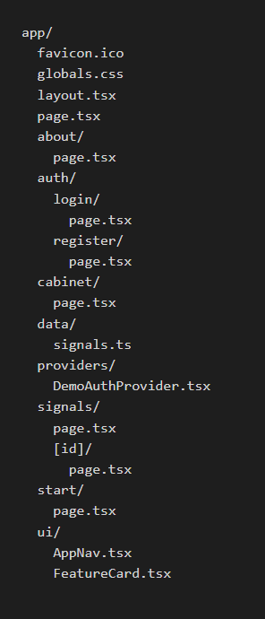
Рисунок 1 – Структура каталога app
Компонент Link из next/link выполняет клиентские переходы без полной перезагрузки документа и сохраняет layout. Активный пункт навигации отмечается через usePathname и атрибут aria-current="page".
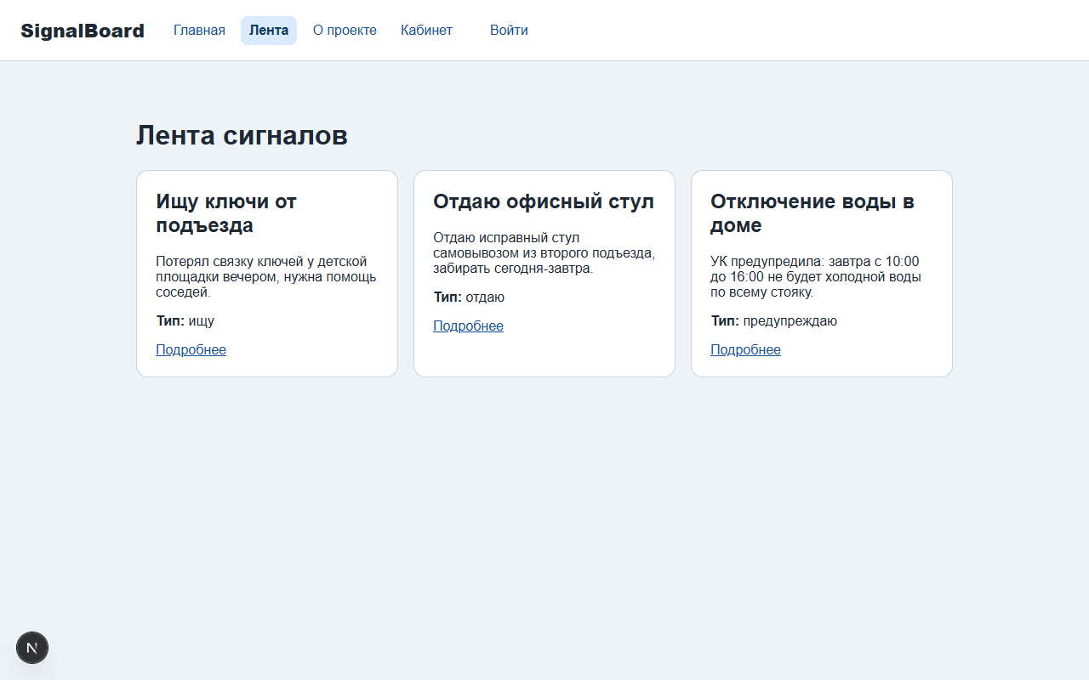
Рисунок 2 – Лента сигналов /signals
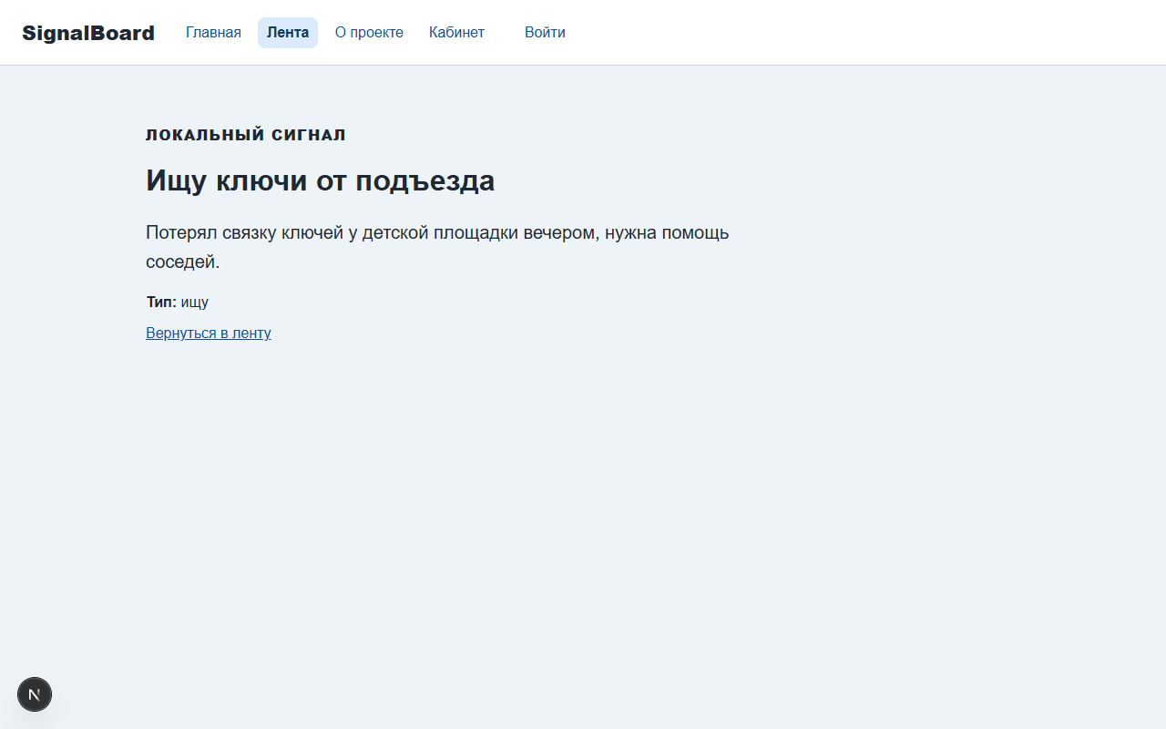
Рисунок 3 – Динамическая страница /signals/lost-keys
DemoAuthProvider хранит объект User | null в useState и отдаёт функции login, register и logout через React Context. Функция login берёт отображаемое имя из локальной части email, register – из поля имени. Пароль на клиенте не сохраняется. После обновления страницы состояние обнуляется, cookie-сессии нет, сервер пароль не проверяет. Это прототип интерфейса, а не средство безопасности: скрытие кнопки «Выйти» не защищает данные и будущие операции.
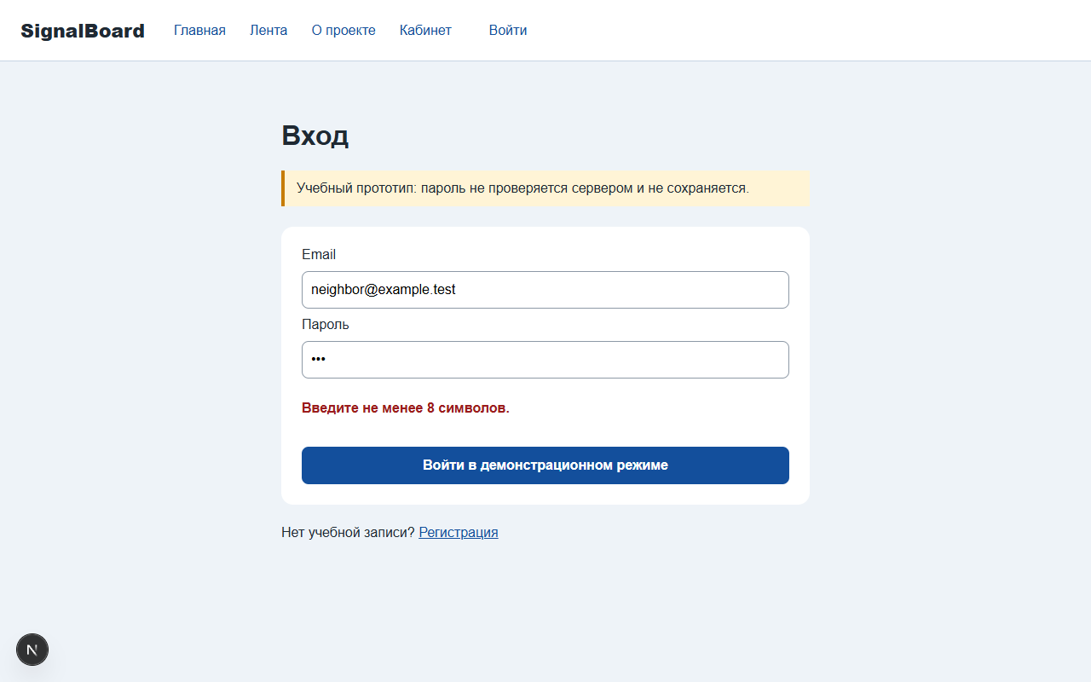
Рисунок 4 – Форма входа с ошибкой короткого пароля
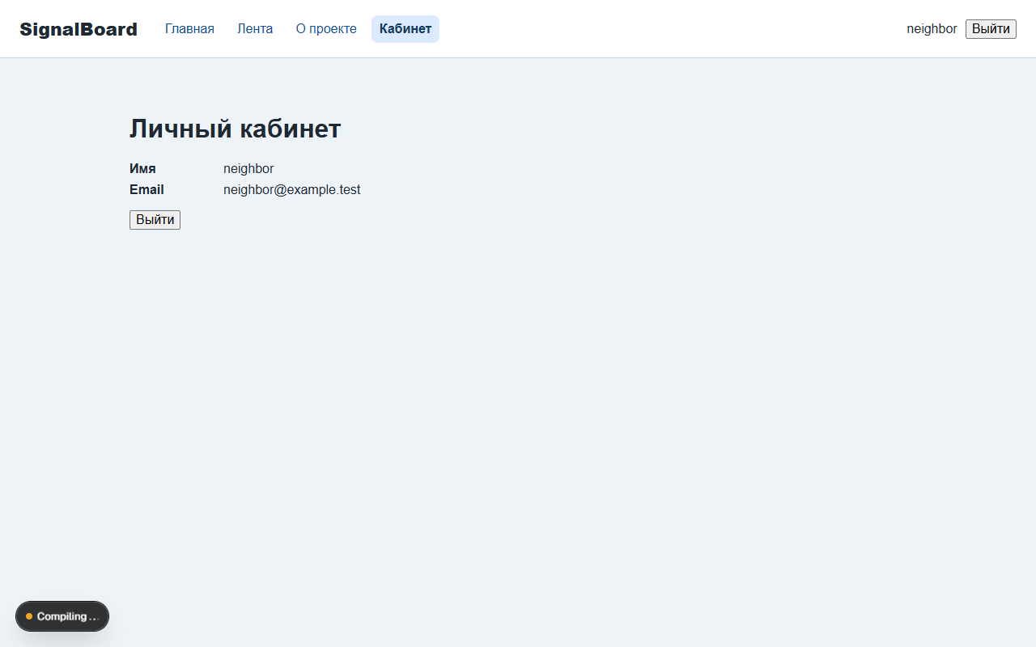
Рисунок 5 – Личный кабинет после учебного входа
Различия понятий, которые методичка требует явно зафиксировать, сведены в таблицу. Реализованный прототип закрывает только первый столбец на уровне интерфейса и не подменяет серверную сессию.
Понятие | Смысл | В данной работе
Аутентификация | Проверка, что пользователь тот, за кого себя выдаёт | Форма принимает email и пароль, пароль на сервер не уходит
Сессия | Сохранение факта входа между запросами | useState в провайдере; после reload пользователь исчезает
Авторизация | Проверка права выполнить операцию | Условный рендер кнопок; серверной проверки нет

Выполнены проверки npm run lint и npm run build. ESLint завершился без ошибок. Production-сборка скомпилировалась успешно. Маршруты start, signals, about, cabinet, auth/login и auth/register сформированы как статические, маршрут signals/[id] – как динамический.

4 Вывод
В ходе работы каркас SignalBoard расширен до многостраничного приложения на App Router. Реализованы общая навигация, лента сигналов, динамический маршрут отдельного объекта, учебные формы входа и регистрации и условный интерфейс кабинета. Прототип явно отделён от защищённой авторизации: пароль не проверяется сервером, сессия не переживает обновление страницы, скрытие элементов UI не считается контролем доступа. Проверки lint и production-сборка завершились без ошибок.

ПРИЛОЖЕНИЕ А
Листинг с кодом программы
Файл app/data/signals.ts
// Описывает локальные сигналы соседей, демонстрационные данные и поиск объекта по id.

export type NeighborSignal = {
id: string;
title: string;
summary: string;
category: string;
};

export const neighborSignals: NeighborSignal[] = [
{
id: "lost-keys",
title: "Ищу ключи от подъезда",
summary: "Потерял связку ключей у детской площадки вечером, нужна помощь соседей.",
category: "ищу",
},
{
id: "give-chair",
title: "Отдаю офисный стул",
summary: "Отдаю исправный стул самовывозом из второго подъезда, забирать сегодня-завтра.",
category: "отдаю",
},
{
id: "water-outage",
title: "Отключение воды в доме",
summary: "УК предупредила: завтра с 10:00 до 16:00 не будет холодной воды по всему стояку.",
category: "предупреждаю",
},
];

export function getNeighborSignal(id: string): NeighborSignal | undefined {
return neighborSignals.find((signal) => signal.id === id);
}

Файл app/signals/page.tsx
// Строит ленту карточек из массива локальных сигналов.

import Link from "next/link";
import { neighborSignals } from "../data/signals";

export default function SignalsPage() {
return (
<main>
<h1>Лента сигналов</h1>
<div className="card-grid">
{neighborSignals.map((signal) => (
<article className="card" key={signal.id}>
<h2>{signal.title}</h2>
<p>{signal.summary}</p>
<p>
<strong>Тип:</strong> {signal.category}
</p>
<Link href={`/signals/${signal.id}`}>Подробнее</Link>
</article>
))}
</div>
</main>
);
}
Файл app/signals/[id]/page.tsx
// Получает динамический id, находит объект и выводит страницу либо 404.

import Link from "next/link";
import { notFound } from "next/navigation";
import { getNeighborSignal } from "../../data/signals";

type SignalPageProps = {
params: Promise<{ id: string }>;
};

export default async function SignalPage({ params }: SignalPageProps) {
const { id } = await params;
const signal = getNeighborSignal(id);

if (!signal) {
notFound();
}

return (
<main>
<p className="eyebrow">Локальный сигнал</p>
<h1>{signal.title}</h1>
<p className="lead">{signal.summary}</p>
<p>
<strong>Тип:</strong> {signal.category}
</p>
<Link href="/signals">Вернуться в ленту</Link>
</main>
);
}

Файл app/providers/DemoAuthProvider.tsx
// Хранит учебное состояние пользователя и предоставляет вход и выход через React Context.

"use client";

import {
createContext,
useContext,
useMemo,
useState,
type ReactNode,
} from "react";

export type DemoUser = {
name: string;
email: string;
};

type DemoAuthContextValue = {
user: DemoUser | null;
login: (email: string) => void;
register: (name: string, email: string) => void;
logout: () => void;
};

const DemoAuthContext = createContext<DemoAuthContextValue | null>(null);

export default function DemoAuthProvider({
children,
}: Readonly<{ children: ReactNode }>) {
const [user, setUser] = useState<DemoUser | null>(null);

const value = useMemo<DemoAuthContextValue>(
() => ({
user,
login(email) {
const name = email.split("@")[0]?.trim() || "Сосед";
setUser({ name, email });
},
register(name, email) {
setUser({ name: name.trim(), email });
},
logout() {
setUser(null);
},
}),
[user],
);

return (
<DemoAuthContext.Provider value={value}>
{children}
</DemoAuthContext.Provider>
);
}

export function useDemoAuth(): DemoAuthContextValue {
const context = useContext(DemoAuthContext);

if (!context) {
throw new Error("useDemoAuth должен использоваться внутри DemoAuthProvider");
}

return context;
}

Файл app/auth/login/page.tsx
// Обрабатывает учебный вход и переводит пользователя в личный кабинет.

"use client";

import Link from "next/link";
import { useRouter } from "next/navigation";
import { useState, type FormEvent } from "react";
import { useDemoAuth } from "../../providers/DemoAuthProvider";

export default function LoginPage() {
const router = useRouter();
const { login } = useDemoAuth();
const [email, setEmail] = useState("");
const [password, setPassword] = useState("");
const [error, setError] = useState("");

function handleSubmit(event: FormEvent<HTMLFormElement>) {
event.preventDefault();
setError("");

if (password.length < 8) {
setError("Введите не менее 8 символов.");
return;
}

login(email.trim());
router.push("/cabinet");
}

return (
<main className="form-page">
<h1>Вход</h1>
<p className="demo-warning">
Учебный прототип: пароль не проверяется сервером и не сохраняется.
</p>

<form className="auth-form" onSubmit={handleSubmit}>
<label htmlFor="email">Email</label>
<input
id="email"
type="email"
value={email}
onChange={(event) => setEmail(event.target.value)}
autoComplete="email"
required
/>

<label htmlFor="password">Пароль</label>
<input
id="password"
type="password"
value={password}
onChange={(event) => setPassword(event.target.value)}
autoComplete="current-password"
minLength={8}
required
/>

{error ? <p className="form-error">{error}</p> : null}

<button type="submit">Войти в демонстрационном режиме</button>
</form>

<p>
Нет учебной записи? <Link href="/auth/register">Регистрация</Link>
</p>
</main>
);
}

Файл app/auth/register/page.tsx
// Создаёт учебного пользователя после отправки формы регистрации.

"use client";

import Link from "next/link";
import { useRouter } from "next/navigation";
import { useState, type FormEvent } from "react";
import { useDemoAuth } from "../../providers/DemoAuthProvider";

export default function RegisterPage() {
const router = useRouter();
const { register } = useDemoAuth();
const [name, setName] = useState("");
const [email, setEmail] = useState("");
const [password, setPassword] = useState("");
const [confirmation, setConfirmation] = useState("");
const [error, setError] = useState("");

function handleSubmit(event: FormEvent<HTMLFormElement>) {
event.preventDefault();
setError("");

if (password.length < 8) {
setError("Пароль должен содержать не менее 8 символов.");
return;
}

if (password !== confirmation) {
setError("Введённые пароли не совпадают.");
return;
}

register(name, email.trim());
router.push("/cabinet");
}

return (
<main className="form-page">
<h1>Регистрация</h1>
<p className="demo-warning">
Данные существуют только в состоянии текущей вкладки и не записываются в БД.
</p>

<form className="auth-form" onSubmit={handleSubmit}>
<label htmlFor="name">Имя</label>
<input
id="name"
value={name}
onChange={(event) => setName(event.target.value)}
autoComplete="name"
required
/>

<label htmlFor="email">Email</label>
<input
id="email"
type="email"
value={email}
onChange={(event) => setEmail(event.target.value)}
autoComplete="email"
required
/>

<label htmlFor="password">Пароль</label>
<input
id="password"
type="password"
value={password}
onChange={(event) => setPassword(event.target.value)}
autoComplete="new-password"
minLength={8}
required
/>

<label htmlFor="confirmation">Повторите пароль</label>
<input
id="confirmation"
type="password"
value={confirmation}
onChange={(event) => setConfirmation(event.target.value)}
autoComplete="new-password"
minLength={8}
required
/>

{error ? <p className="form-error">{error}</p> : null}

<button type="submit">Создать учебную запись</button>
</form>

<p>
Уже есть учебная запись? <Link href="/auth/login">Войти</Link>
</p>
</main>
);
}

Файл app/layout.tsx
// Подключает общие стили, навигацию и DemoAuthProvider ко всем страницам.

import type { Metadata } from "next";
import type { ReactNode } from "react";
import DemoAuthProvider from "./providers/DemoAuthProvider";
import AppNav from "./ui/AppNav";
import "./globals.css";

export const metadata: Metadata = {
title: "SignalBoard",
description: "Доска локальных сигналов соседям",
};

export default function RootLayout({
children,
}: Readonly<{ children: ReactNode }>) {
return (
<html lang="ru">
<body>
<DemoAuthProvider>
<AppNav />
{children}
</DemoAuthProvider>
</body>
</html>
);
}

Файл app/ui/AppNav.tsx
// Формирует навигацию, отмечает активный маршрут и показывает состояние пользователя.

"use client";

import Link from "next/link";
import { usePathname } from "next/navigation";
import { useDemoAuth } from "../providers/DemoAuthProvider";

const links = [
{ href: "/start", label: "Главная" },
{ href: "/signals", label: "Лента" },
{ href: "/about", label: "О проекте" },
{ href: "/cabinet", label: "Кабинет" },
];

function isActive(pathname: string, href: string): boolean {
return pathname === href || pathname.startsWith(`${href}/`);
}

export default function AppNav() {
const pathname = usePathname();
const { user, logout } = useDemoAuth();

return (
<header className="site-header">
<Link className="brand" href="/start">
SignalBoard
</Link>

<nav aria-label="Основная навигация">
<ul className="nav-list">
{links.map((link) => (
<li key={link.href}>
<Link
className="nav-link"
href={link.href}
aria-current={isActive(pathname, link.href) ? "page" : undefined}
>
{link.label}
</Link>
</li>
))}
</ul>
</nav>

{user ? (
<div className="auth-summary">
<span>{user.name}</span>
<button type="button" onClick={logout}>
Выйти
</button>
</div>
) : (
<Link className="login-link" href="/auth/login">
Войти
</Link>
)}
</header>
);
}

Файл app/page.tsx
// Перенаправляет корневой маршрут приложения на стартовую страницу.

import { redirect } from "next/navigation";

export default function HomePage() {
// Выполняем серверное перенаправление на нужный маршрут.
redirect("/start");
}

Файл app/cabinet/page.tsx
// Показывает гостевой экран либо сведения о вошедшем пользователе.

"use client";

import Link from "next/link";
import { useDemoAuth } from "../providers/DemoAuthProvider";

export default function CabinetPage() {
const { user, logout } = useDemoAuth();
if (!user) {
return (
<main>
<h1>Личный кабинет</h1>
<p>В демонстрационном состоянии пользователь отсутствует.</p>
<Link href="/auth/login">Перейти ко входу</Link>
</main>
);
}

return (
<main>
<h1>Личный кабинет</h1>
<dl className="profile-list">
<dt>Имя</dt>
<dd>{user.name}</dd>
<dt>Email</dt>
<dd>{user.email}</dd>
</dl>
<button type="button" onClick={logout}>
Выйти
</button>
</main>
);
}

